модуль расширения
UTD 1038/17

сертификат соответствия
№ РОСС.IT.ME03.A05735

ПАСПОРТ
И ИНСТРУКЦИЯ ПО ЭКСПЛУАТАЦИИ

Санкт – Петербург
2008
Модуль расширения на 16 дополнительных клавиш мод.1038/17

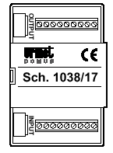
Модуль расширения 1038/17 позволяет увеличить количество клавиш обслуживаемых оцифровывателем 1038/5 (в панелях вызова серии K-Steel), и оцифровывателем 1038/62 (в панелях вызова серии Kombi и 725) до 104. Максимальное количество модулей расширения, которое может быть подключено к одному оцифровывателю равно 6.

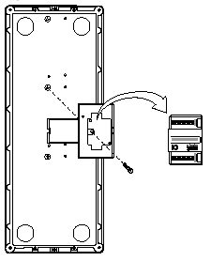
Установка модуля расширения в монтажные коробки панелей вызова серии Kombi, осуществляется с помощью винтов, как показано на рисунке:

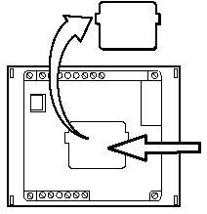
Установка модуля расширения в панели вызова серии K-Steel и 725, осуществляется непосредственно в модули панели вызова, как показано на рисунке:

Соединение оцифровывателя с модулями расширения выполняется посредством 5 жильного кабеля длиной примерно 55 см. Кабель укладывается внутри монтажных коробок пульта вызова, так как показано на рисунке:
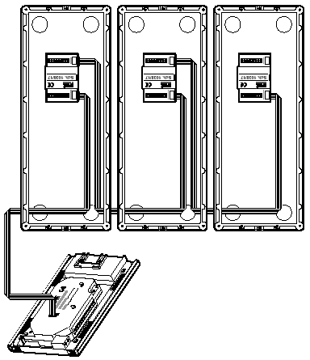
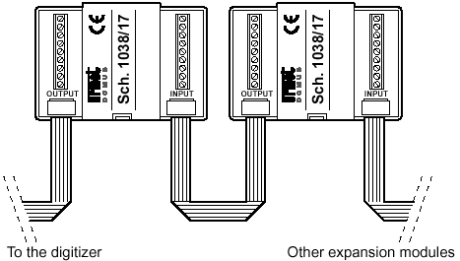

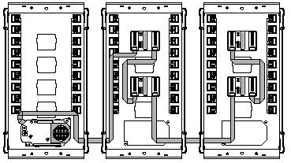

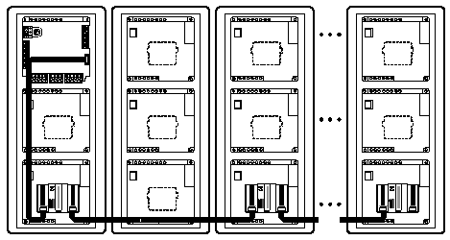

Описание терминалов

С Общий контакт клавиш
Р1 Клавиша 1
Р2 Клавиша 2
… …………….
Р16 Клавиша 16

Технические характеристики

Потребляемая ток.: | 1 mA max
Диапазон рабочих температур: | -10 - +50 ⁰С
Влажность | 90% при 30 ⁰С

Гарантийные обязательства

Компания-поставщик гарантирует стабильность всех технических характеристик устройства при соблюдении требований к установке и эксплуатации. В течение 12 месяцев с даты сдачи системы в эксплуатацию Поставщик обязуется бесплатно производить ремонт неисправного оборудования.

Дата сдачи системы в эксплуатацию «_______» «__________________» 20___ г

УРМЕТ ИНТЕРКОМ АКЦИОНЕРНОЕ ОБЩЕСТВО
-----------------------------------------------------------------------------

191123, Санкт-Петербург, ул. Фурштатская, 33, пом.4 Тел./факс (812) 441-3041

127055, Москва, ул. Лесная, д 43, офис 429 Тел./факс (499) 973-1981; (499) 978-5163

E-mail : sales@urmet.ru http://www.urmet.ru

